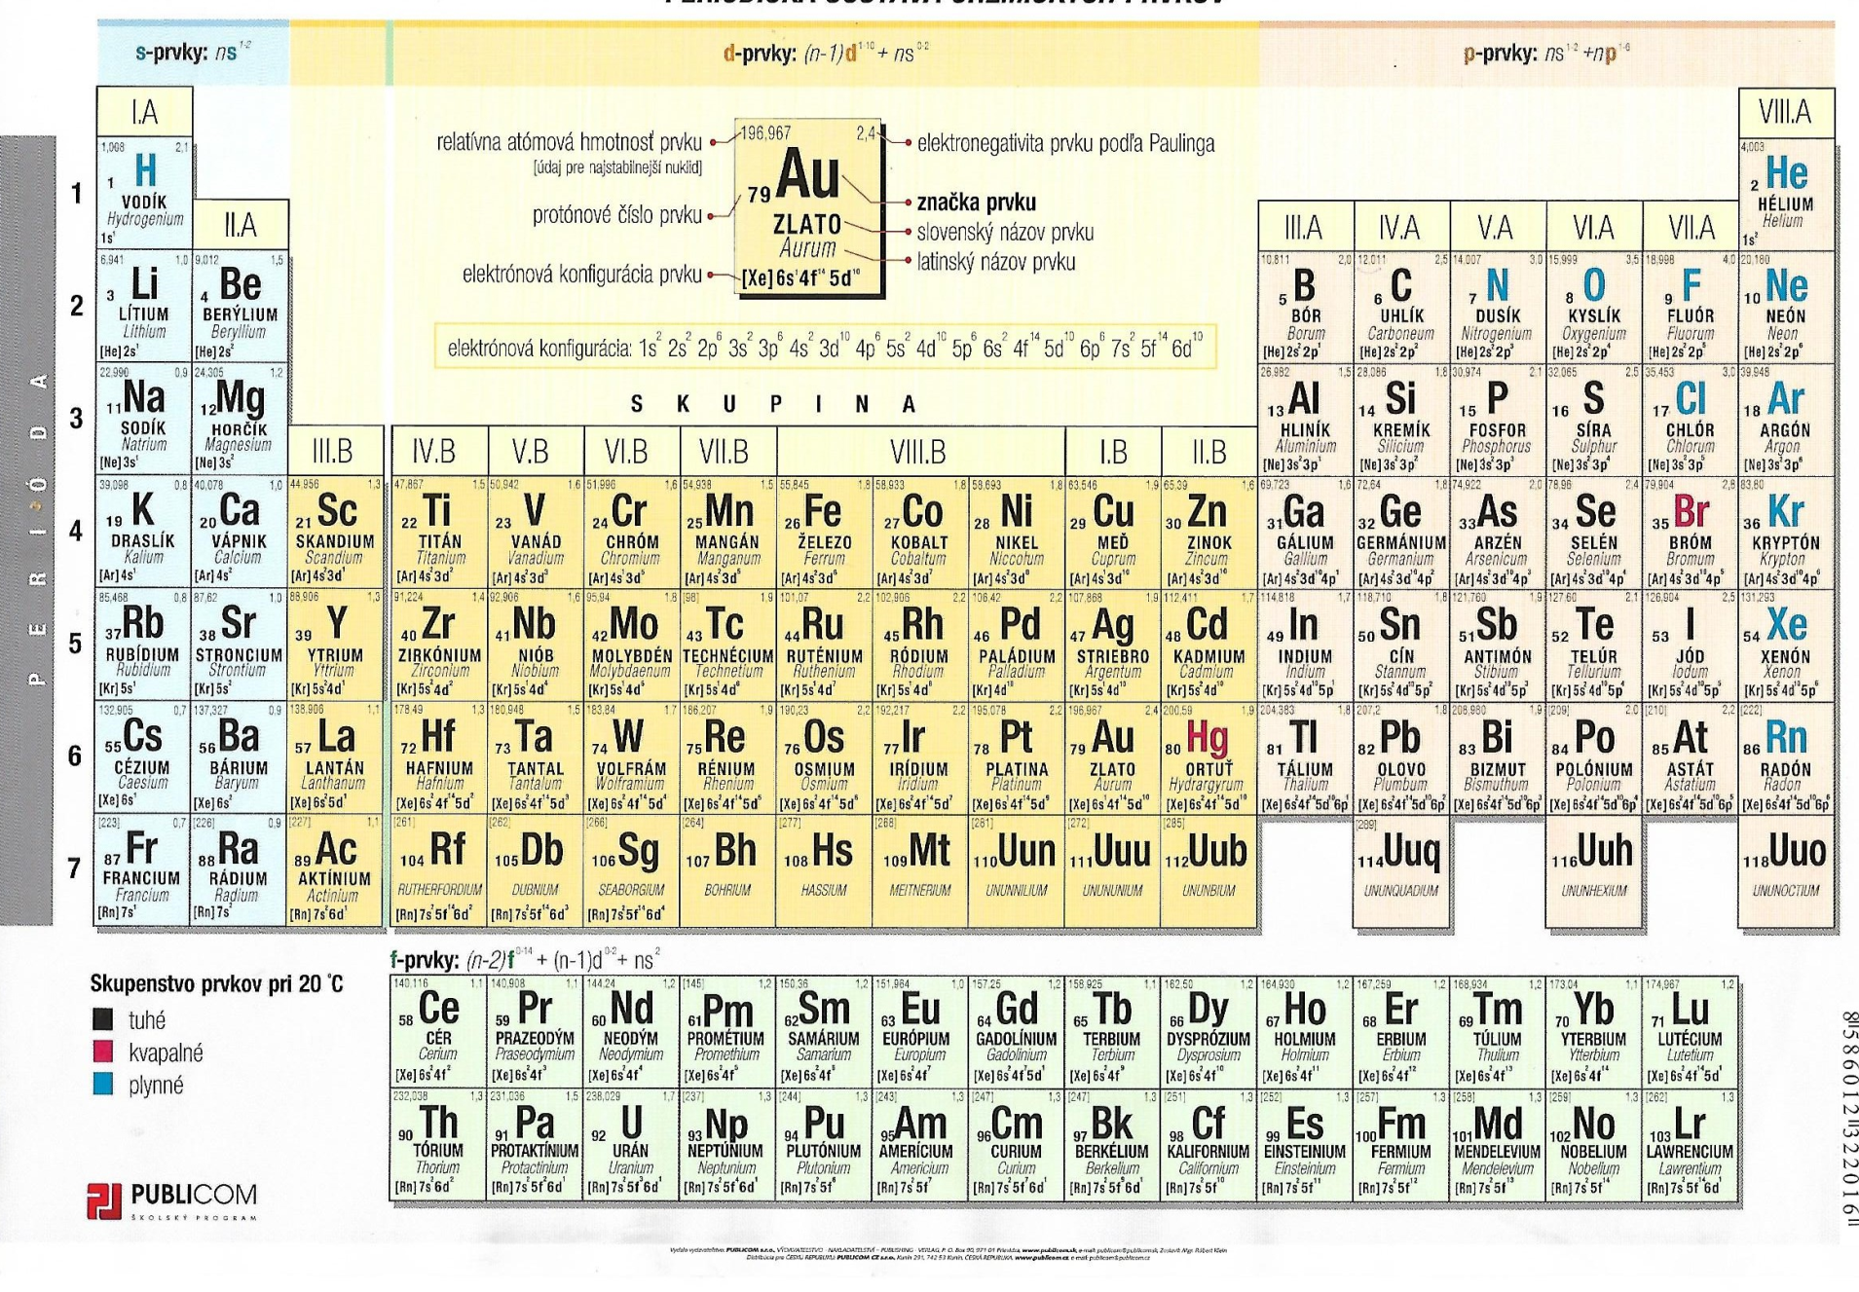

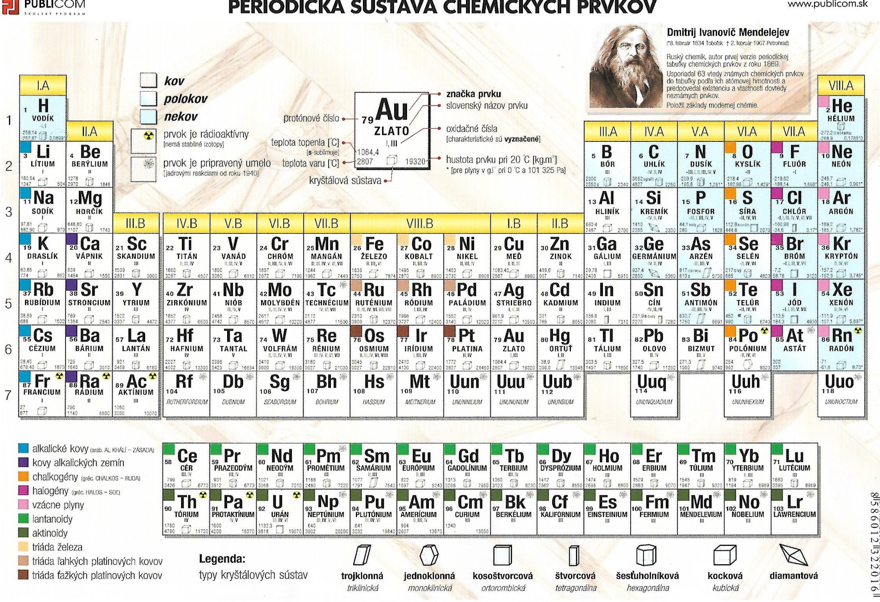

Relatívna atómová a relatívna molekulová hmotnosť
Hmotnosť elementárnych častíc atómu je veľmi malá. Používanie týchto čísiel je nevýhodné, zaviedla sa pre vyjadrovanie hmotnosti atómov jednotka: atómová hmotnostná jednotka u.
Atómová hmotnostná jednotka u: sa rovná 1/12 hmotnosti atómu uhlíka ₁₂C, t.j. u = 1,66. 10⁻²⁷ kg.
Atómová hmotnosť izotopu uhlíka ₁₂C je 12 u. Atómová hmotnosť prírodného uhlíka je o niečo väčšia, a to 12,011 u. V chémii sa častejšie používa relatívne vyjadrenie hmotnosti častíc, kedy porovnávame hmotnosť istej častice s hmotnosťou atómovej hmotnostnej jednotky – u.
Relatívna atómová hmotnosť: Je číslo, ktoré udáva koľkokrát je priemerná hmotnosť atómu uvažovaného prvku väčšia ako 1/12 hmotnosti atómu uhlíka ₁₂C. Je zaznačená v PSP, je bez jednotiek.
Napríklad : Ar_{(H)} = 1,01 Ar_{(O)} = 15,5 zaokrúhlime na 16
Vypočítajte relatívnu atómovú hmotnosť:
dusíka, medi, olova
Relatívna molekulová hmotnosť Mr: Je číslo, ktoré udáva, koľkokrát je hmotnosť molekuly danej chemickej látky väčšia ako 1/12 hmotnosti atómu uhlíka ₁₂C.
Mr sa rovná súčtu Ar prvkov, z ktorých je tvorená molekula. Je tiež bez jednotiek.
Napríklad: Mr _{(H2O)} = 2.Ar(_{H)} +Ar_{(O)} = 2.1+16 =18
Vypočítajte relatívnu molekulovú hmotnosť:
CaCO₃, H₂CO₃, HNO₃, H₂SO₄, NaOH, BrF_{3,} CuSO₄.5H₂O, Ca(H₂PO₄)₂, NaHCO₃
Látkové množstvo
Atómová hmotnostná jednotka u, ktorá sa používa na vyjadrovanie hmotnosti atómov a molekúl, nie je vhodná na vyjadrovanie takých množstiev látok, s ktorými sa pracuje v chemickom laboratóriu. Preto sa zaviedla mnohonásobne väčšia jednotka mol.
Jednotkou látkového množstva je 1 mol: 1 mol je také látkové množstvo, ktoré obsahuje rovnaký počet základných častíc (atómov, molekúl, iónov), koľko atómov uhlíka je obsiahnutých presne v 0,012 kg uhlíka ¹²C.
Vzťah pre výpočet látkového množstva n=N/N_{A} N= je počet častíc
N_{A}=Avogadrova konštanta N_{A}=6,023. 10²³ mol⁻¹ alebo 6,023. 10²⁶ kmol⁻¹
Príklady:
Vypočítajte, aký počet molekúl predstavuje 10 molov CO₂.
Vypočítajte, aký počet atómov predstavuje 5 molov striebra.
Vypočítajte, aké látkové množstvo predstavuje 72, 276.10²⁶ atómov kyslíka.
Vypočítajte, aké látkové množstvo predstavuje 108,414.10²⁶ atómov chlóru.
Molárna hmotnosť
Molárna hmotnosť M: Danej chemickej látky je podiel hmotnosti m. Tejto chemickej látky a jej látkového množstva n. Molárnu hmotnosť vypočítame z Mr pridaním jednotiek g.mol-1 alebo kg.kmol-1
Vzťah pre výpočet molárnej hmotnosti: M= m/n
Príklad: Koľko molekúl vody sa nachádza v kvapke s hmotnosťou 2,5 gramu?
Riešenie: n= m/M N= n. N_{A}
M_{(H2O)}= 18 g.mol⁻¹ m= 2,5 g n= 2,5 g/18 g.mol⁻¹ n= 0,14 mol
N_{A}= 6,023 .10²³ mol⁻¹ N= 0,14 mol . 6,023 .10²³ mol⁻¹ N= 0,843.10²³ molekúl
V kvapke vody s hmotnosťou 2,5 g je 0,843.10²³ molekúl.
Príklady:1. Vypočítajte, aké látkové množstvo predstavuje 3,023 g vodíka.
2. Síra je nekov. Nachádza sa v uhlí a jeho spaľovanie prispieva k tvorbe kyslých dažďov. Vypočítajte, koľko atómov síry je v 64,14 g síry? Aká je hmotnosť v gramoch 2 molov olova?
Normálny molový objem Vn: Rovnaké látkové množstvá plynov zaberú pri rovnakej teplote a rovnakom tlaku rovnaký objem. Vn= 22,4 dm³.mol⁻¹ alebo 22,4 l.mol⁻¹
vzťah pre výpočet normálneho molárneho objemu: Vn=V/n
Príklad: Koľko molov predstavuje 6,46 g hélia a aký objem pri normálnych podmienkach zaberá uvedené množstvo plynu?
Riešenie: Pre výpočet budeme potrebovať dva vzťahy: n= m/M a V=V_{n}.n
V_{n} je konštanta= 22,4 dm³.mol⁻¹
M_{(He)}= 4 g.mol⁻¹ zistíme z periodickej tabuľky relatívnu atómovú hmotnosť a pridáme jednotky g.mol⁻¹ N= m/M n= 6,46g/4g.mol⁻¹ /.mol n= 1,62 mol
Príklady:
1.Pri reakcii sa uvoľnilo 20,6 dcm³ vodíka za normálnych podmienok. Aké látkové množstvo vodíka vzniklo?
2. Aké látkové množstvo a aký objem zaberá pri normálnych podmienkach 80,5 g metánu?
Výpočty z chemických vzorcov:
Hmotnostný zlomok látky X zo zlúčeniny YX₂ vypočítame podľa vzťahu: w(X) = 2X/YX₂
percentuálne zastúpenie: c(X) = wX . 100%
Príklad: Vypočítajte hmotnostný zlomok a percentuálne zastúpenie kyslíka vo vode.
Riešenie: ArO = 16 Mr(H₂O)=18
w(O) = 16/18= 0,89 c(O)= 0,89.100 % = 89 %
Príklady na oxidačné stupne
Pravidlá pre určovanie oxidačných čísel atómov prvkov:
1. Atóm prvku v nezlúčenom stave, v molekulách má oxidačné číslo 0 napr. O⁰, O₂⁰
2. atóm vodíka v zlúčeninách s nekovmi alebo s polokovmi má spravidla oxidačné číslo I, napr. H^{I}Cl^{-I}
3. Atóm vodíka v zlúčeninách s mnohými kovmi má spravidla oxidačné číslo –I napr. v hydridoch Na^{I}H^{–I}, Ca^{II}H₂^{-I}.
4. Atóm kyslíka má v prevažnej väčšine zlúčenín oxidačné číslo –II napr. v oxidoch
Ca^{II}O^{-II}, Al₂^{III}O₃^{-II}.
5. Súčet oxidačných čísel všetkých atómov prvkov tvoriacich zlúčeninu je 0
Napr. Ca^{II}C^{IV}O₃^{-II}, t.j. 2+4+3.(-2) = 0.
6.Súčet oxidačných čísel všetkých atómov prvkov tvoriacich viacatómový ión sa rovná mocenstvu iónu Napr. (C^{IV}O₃^{-II})²⁻, t.j. 4+3.(-2)= -2.
Názvy vzorcov
Tvorba názvov a vzorcov: Názov anorganickej zlúčeniny sa skladá z dvoch slov, podstatného mena a prídavného mena. Podstatné meno označuje zápornú zložku zlúčeniny – anión a udáva druh zlúčeniny (napr. oxid, hydrid, hydroxid, kyselina, chlorid, síran)
Prídavné meno označuje kladnú zložku zlúčeniny – katión. Príponu prídavného mena ku kmeňu slova slovenského názvu prvku určuje oxidačné číslo atómu prvku.
Prípony katiónu a oxidačné čísla: I -ný, II -natý, III -itý, IV –ičitý, V -ičný, ečný, VI -ový, VII -istý, VIII- ičelý.
Vyjadrovanie oxidačného čísla v názvoch dvojprvkových (binárnych) zlúčenín. Záporné oxidačné číslo atómu prvku vyjadruje prípona –id podstatného mena dvojslovného názvu zlúčeniny napr. selenid Se^{-II}. Príponu –id majú aj názvy niektorých viacatómových aniónov napr. hydroxid OH^{-I}.
Oxidy: Sú dvojprvkové zlúčeniny kyslíka a iného prvku, ktorých všeobecný vzorec je: M_{a}O_{b}. Oxidačné číslo atómu kyslíka je –II. O^{-II} oxid
Oxidy môžu vznikať: prudkou oxidáciou (horením) za prítomnosti kyslíka, pozvoľnou oxidáciou atmosferickým kyslíkom, alebo kyslíkom obsiahnutým v oxidačných činidlách
pri ďalších chemických reakciách.
Anióny viacatómových kyslíkatých zlúčenín: O₂^{-II} peroxid, O₂^{-I} hyperoxid, O₃^{-I} ozonid
Napíšte vzorce oxidov a iných kyslíkatých zlúčenín: Oxid osmičelý, oxid železitý, peroxid železitý, oxid vanadičný, oxid sodný, ozonid vanadičný, oxid mloybdénový, hyperoxid gálitý, preoxid vodíka, peroxid stroncnatý, oxid stroncnatý.
Napíšte názvy zlúčenín: Ag₂O, Mn₂O₇, Fe₂(O₂)₃, In₂O₃, ThO₂, Zn(O₂)₂, H₂O₂, Cl₂O₇, SO₂, SO₃, HfO₂ , MgO, Mn(O₂)₇, Au₂O₃, RnO, Na₂O₂, KO₂, K₂O, RbO₃
Hydroxidy: Sú zlúčeniny utvorené z katiónov a aniónov OH- Všeobecný vzorec hydroxidov je: M(OH)_{a} Dolný index a sa zhoduje s oxidačným číslom atómu kovu. (OH)^{–I} hydroxid
Vlastnosti hydroxidov: NaOH, KOH – biele tuhé látky, ktoré pohlcujú vlhkosť a oxid uhličitý zo vzduchu. Z tohto dôvodu sa musia uskladňovať v dobre utesnených nádobách. Majú leptavé účinky.
Ca(OH)₂ – biela, tuhá látka. Pripravuje sa vo vápenkách. Východiskovou surovinou je uhličitan vápenatý CaCO₃. Pri teplote 950°C sa uhličitan vápenatý rozkladá na oxid vápenatý a oxid uhličitý CaCO₃ → CaO + CO₂ , pri teplote t = 950 °C CaO – pálené vápno
CaO + H₂O → Ca (OH)₂ Ca(OH)₂ - hasené vápno
Využitie hydroxidov: NaOH – hydroxid sodný sa používa pri výrobe celulózy a papiera, mydiel. Hydroxid sodný je najpoužívanejšia zásada v chemických labolatóriách. Používa sa pri čistení odpadov.
KOH – hydroxid draselný sa používa pri výrobe mydiel, textilu.
Ca(OH)₂- používa sa v stavebníctve pri príprave malty.
Napíšte názvy hydroxidov: LiOH, Al(OH)₃, Mg(OH)₂, Fe(OH)₂, Co(OH)₃, Mn(OH)₂, Zr(OH)₄, Ca(OH)₂, Al(OH)₃, Fe(OH)₃
Napíšte vzorce hydroxidov: hydroxid lítny, hydroxid manganistý, hydroxid draselný, hydroxid horečnatý, hydroxid ciničitý, hydroxid kobaltitý.
Halogenidy: Sú dvojprvkové zlúčeniny aniónu halového prvku X-I a iného prvku. Ich všeobecný vzorec je: MX_{a}
Halogenidové anióny: F^{-I} fluorid, Cl^{-I} chlorid, Br^{-I} bromid, I^{-I} jodid
Anióny viacatómovej halogenidovej zlúčeniny: I₃^{-I} trijodid
Napíšte názov zlúčeniny: CsI, ScI₄, MnCl₂ NaI₃, NaI, WCl₆, IF₇, FeF₃, Ca(I₃)2, AuCl₃, TiBr₄,SeF₆,CI₄,CdBr₂. Napíšte vzorce zlúčenín: fluorid horečnatý, bromid lantanitý, jodid uhličitý, trijodid draselný, jodid ytritý, jodid cínatý.
Ostatné dvojprvkové zlúčeniny
Anióny dvojprvkových zlúčenín s oxidačným číslom –I: H^{-I} hydrid, N₃^{-I} azid
Anióny zlúčenín s oxidačným číslom –II: S^{-II} sulfid, Se^{-II} selenid, Te^{-II} telurid, Po ^{-II} polonid
Anióny zlúčenín s oxidačným číslom –III: B^{-III} borid, N^{-III} nitrid, P^{-III} fosfid
Anióny zlúčenín s oxidačným číslom –IV: C^{-IV} karbid,Si^{-IV} silicid
Viacatómové ióny: (NH₄)^{I} amónny, (CN)^{I} kyán
(NH₂)^{-I} amid, (NH)^{-II} imid, (CN)^{-I} kyanid.
Napíšte vzorce zlúčenín: Sulfid vápenatý, nitrid hlinitý, azid sodný,hydrid horečnatý, karbid vápenatý, fosfid zirkoničitý, selenid manganičitý, telurid cézny, silicid kobaltitý, sulfid amóny, Napíšte názvy zlúčenín: AlN, Na₂Se, WPo₃, ZnH₂, KI₃,Ca₃N₂,KCN, Fe(NH₂)₃, CNB

Bezkyslíkaté kyseliny- všeobecne
Sú vodné roztoky niektorých dvojprvkových zlúčenín vodíka.Vo svojich vodných roztokoch obsahujú oxóniové (hydroxóniové) katióny (H₃O⁺).Všeobecný typ vzorca: H_{n}X
pričom anión X môže byť jednoprvkový, napr. Cl⁻ S^{-II}, alebo viacprvkový napr. CN⁻, SCN⁻.
Index n pri atóme vodíka má číselnú hodnotu oxidačného čísla (alebo náboja) aniónu.
Názvy bezkyslíkatých kyselín sú dvojslovné. Podstatným menom je slovo kyselina. Prídavné meno sa utvorí zo zodpovedajúceho názvu zlúčeniny vodíka s nekovom tak, že z podstatného mena dovodíme prídavné meno pridaník koncovky –ová. Napr. chlorovodík- kyselina chlorovodíková. Napríklad vodný roztok HCl je kyselina chlorovodíková, H₂S –kyselina sulfánová, HCN – kyselina kyanovodíková.
Bezkyslíkaté zlúčeniny-vlastnosti
Vlastnosti bezkyslíkatých kyselín: Mnohé kyseliny leptajú sliznicu a poškodzujú pokožku. Pri práci s nimi používame gumové rukavice, ochranný štít alebo okuliare.
Kyselina fluorovodíková – HF. Na vzduchu dymí, má silné leptavé účinky na tkanivá. Reaguje so sklom, preto sa uchováva v polyetylénových nádobách. Používa sa na zdobenie skla leptaním.
Kyselina chlorovodíková - HCl (kyselina soľná).Koncentrovaná (37%) je silná žieravina.Je prchavá, dráždi dýchacie cesty, leptá pokožku. Obsahuje ju žalúdočná kyselina (v koncentrácii 0,3%).Používa sa na čistenie kovov, pri výrobe liečiv, farbív a plastov.
Kyselina bromovodíková – HBr. Je jedna z najsilnejších minerálnych kyselín.
Kyselina jodovodíková – HI. Má veľmi siné korozívne vlastnosti.
Kyselina kyanovodíková – HCN. Je veľmi slabá kyselina, je bezfarebná, zapácha po horkých mandliach, je veľmi jedovatá. Jej zlúčenina KCN je cyankáli prudký jed. Používa sa na hubenie potkanov.
Kyselina rodanovodíková – HSCN. Je bezfarebná olejovitá kvapalina s prenikavou vôňou.
Kyselina sulfánová - H₂S. Dvojsýtna kyselina, ktorá vzniká rozpustením sulfánu vo vode, sulfán je jedovatý plyn, ktorý sa vyskytuje v sopečných plynoch. Je bezfarebná kvapalina, výrazného zápachu po skazených vajciach. Využíva na v kvalitatívnej analýze.
Kyslíkaté kyseliny (oxokyseliny)- tvorba vzorcov
Kyslíkaté kyseliny sú trojprvkové. V molekule kyslíkatej kyseliny má každý atóm vodíka oxidačné číslo I, atóm kyslíka oxidačné číslo –II. Atóm kyselinotvorného prvku môže mať oxidačné číslo I až VIII. Aj tu platí pravidlo, že súčet hodnôt oxidačných čísel atómov všetkých prvkov vo vzorci neutrálnej molekuly sa rovná nule. Napríklad kyselina uhličitá: H₂^{I}C^{IV}O₃^{-II}...platí 2.(I) + 1.(IV) + 3.(-II) = 0
Názov kyseliny: je tvorený z podstatného mena (kyselina), prídavného mena utvoreného spojením kmeňa slovenského názvu kyselinotvorného prvku, ktorý má valenčné prípony: I-ná, II-natá, III-itá, IV- ičitá, V-ečná, ičná, VI-ová, VII-istá, VIII-ičelá.
Niekedy pridávame predponu hydrogen s gréckou číslovkovou predponou: mono- (1), di- (2), tri-(3), tetra-(4), penta-(5), hexa-(6), hepta-(7),okta-(8).
Odvodenie vzorca oxokyseliny: Utvorte vzorec kyseliny chlorečnej.
Z prípony (-ečnej) vidíme, že sa jedná o kyslíkatú kyselinu.
Zapíšeme značky prvkov v poradí: vodík, kyselinotvorný prvok, kyslík a vyznačíme oxidačné čísla. V oxokyselinách má vodík vždy HI, kyslík O-II a kyselinotvorný prvok podľa prípony , v našom prípade –ečná V.
+1 +5 -6
H^{I}Cl^{V}O^{-II →} H^{I}Cl^{V} O^{-II} 6:2=3 HClO₃

Príklad na utvorenie vzorca kyseliny: kyselina chlórna (HClO), kyselina sírnatá (H₂SO₂), kyselina uhličitá (H₂CO₃), kyselina chlorečná (HClO₃), kyselina chrómová (H₂CrO₄), kyselina manganistá (HMnO₄), kyselina pentahydrogenjodistá (H₅IO₆), kyselina trihydrogenfosforečná (H₃PO₄).
Odvodenie názvu oxokyseliny: HBrO₃ je to kyslíkatá kyselina
Dopíšeme si známe oxidačné čísla H^{I} a O^{-II}
+1 ? -6
H^{I}Br? O₃ ^{–II} 6-1= 5 HBr^{V}O₃

Je to kyselina bromičná
Utvorte názvy kyselín: HIO₄ (kyselina jodistá), H₂CO₃ (kyselina uhličitá), H₂SO₂ (kyselina sírnatá), H₃BO₃ (kyselina trihydrogenboritá), H₆TeO₆ (kyselinahexahydrogentelúrová), H₄SiO₄ (kyselina tetrahydrogenkremičitá), H₂S₂O₇ (kyselina dihydrogendisírová) H₂P₂O₆ (kyselina dihydrogendifosforečná).
Napíšte názvy týchto kyselín:
HNO (kyselina dusná), HNO₃ (kyselina dusičná), H₂S₂O₇ (kyselina dihydrogendisírová), H₃BO₃ (kyselina trihydrogenboritá), H₃PO₄ (kyselina trihydrogenfosforečná), H₄SiO₄ (kyselina tetrahydrogenkremičitá), H₆Si₂O₇ (kyselina hexahydrogendikremičitá), H₃IO₅ (kyselina trihydrogenjodistá), H₃ReO₅ (kyselina trihydrogenrenistá), H₃VO₄ (kyselina trihydrogenvanadičná), H₂N₂O₂ (kyselina dihydrogendidusná), H₆TeO₆ (kyselina hexahydrogentelúrová).
Kyslíkaté kyseliny a ich vlastnosti
Kyselina sírová-H₂SO₄ je koncentrovaná (96%), bezfarebná olejovitá kvapalina. Odoberá látkam vodu, látky v nej uhoľnatejú. Je to silná žieravina Použitie: výroba hnojív, liečiv, farbív, výbušnín, plastov, do akumulátorov (32%).
Kyselina dusičná-HNO₃ Je to bezfarebná kvapalina, na svetle sa rozkladá a uvoľňuje sa hnedočervený NO₂. Koncentrovaná je 68 % - silná žieravina. Použitie: výroba hnojív, liečiv, plastov, výbušnín.
Kyselina uhličitá -H₂CO_{3.} Je slabá kyselina nestála- rozkladá sa na CO₂ a vodu. Použitie: pri výrobe sýtených nápojov.
Kyselina trihydrogenfosforečná -H₃PO₄. Je bezfarebná sirupovitá kvapalina, koncentrovaná je 85 %.Je súčasťou DNA. Použitie: na výrobu hnojív, liečiv, je súčasťou sýtených nápojov (CocaCola).
Soli kyslíkatých kyselín
Podstatné meno:
Je odvodené od názvu kyseliny → anión kyseliny
kyselina dusičná HNO₃ (NO₃)^{-I} → dusičnanový anión soľ = dusičnan
Oxidačné číslo aniónu zodpovedá počtu odštiepených vodíkov vo vzorci kyseliny.
Prídavné meno soli:
Je odvodené od kovového prvku → je katiónom
Podľa prípony ( -ný, -natý, itý, -ičitý...)
Priradíme kovovému prvku oxidačné číslo.
Napr. železitý Fe^{II}, sodný Na^{I}, vanadičný V^{V}
Tvorba vzorca soli z názvu: podstatné meno prídavné meno

Fe^{+III} (NO₃)^{-I} ₃
Uplatňujeme krížové pravidlo! Je možné krátiť oxidačné čísla.
Príklad krátenia oxidačných čísel: podstatné meno prídavné meno

Cu^{+II}₂ (SO₄)^{-II}₂
Po úprave je možné písať i bez zátvorky CuSO₄
Napíšte vzorce týchto solí:
síran vápenatý (CaSO₄),siričitan draselný (K₂SO₃), sírnatan hlinitý (Al₂SO₂)₃), dusitan vanadičný (V(NO₂)₅), dusnatan chrómový (Cr₂(NO₂)₃), chróman vanadičný (V₂(CrO₄)₅), fosforečnan zirkoničitý (Zr(PO₃)₄), dusičnan amónny (NH₄NO₃), jodistan renistý (Re(IO₄)₇), uhličitan vápenatý (CaCO₃).
Napíšte názvy solí: LiPO₃ (fosforečnan lítny), K₂SO₂ (sírnatan draselný), Fe(NO₂)₃ (dusitan železitý), Al(NO₃)₃ (dusičnan hlinitý), AgNO (dusnan strieborný), Zn₃(PO₄)₂ (fosforečnan trizinočnatý), Ga(BO₂)₃ (boritan gálitý), FeCO₃ (uhličitan železitý), Al(MnO₄)₃ (manganistan hlinitý).
Hydrogensoli: Kyselina, ktorá má vo vzorci väčší počet atómov vodíka (viacsýtna), nemusí odštepiť všetky a nahradiť ich katiónmi. Anión takejto kyseliny obsahuje tak aj atómy vodíka.
Soli, ktoré obsahujú takéto anióny, nazývame hydrogensoli.
Predpony: Počet nahradených atómov vodíka sa v názve podstatného mena soli vyjadrí výrazom hydrogen spolu s číslovkovou predponou, podobne ako pri hydrogenkyselinách
Napríklad: NaHSO₄ hydrogensíran sodný, KHCO₃ hydrogenuhličitan draselný, Fe(HSO₃)₃ hydrogensiričitan železitý, NaH₂PO₄ dihydrogenfosforečnan sodný.
Hydrogensoli od bezkyslíkatých kyselín, ktorých molekula obsahuje väčší počet atómov vodíka. Napr. kyselina sulfánová H₂S môže vytvárať druhy solí: sulfidy s aniónom S^{-II}, hydrogensulfidy s aniónom (HS)^{-I}.
Napíšte názvy a vzorce hydrogensolí: dihydrogenfosforečnan železitý (Fe(H₂PO₄)₃), hydrogensírnatan zinočnatý (Zn(HSO₂)₂), hydrogenuhličitan barnatý (Ba(HCO₃)₂), Ca(HSO₃)₂ (hydrogensiričitan vápenatý), Ag₂HSO₄ (hydrogensíran strieborný), Cu(HCrO₄)₂ (hydrogenchróman meďnatý), Al(H₂BO₃)₃ (dihydrogenboritan hlinitý), K₃H₂IO₆ (dihydrogenjodičan draselný), LiH₂SbO₃ (dihydrogenantimonitan lítny).
Kryšalohydráty- názvoslovie
Obsahujú v kryštálovej štruktúre zlúčeniny molekuly vody. V ich vzorcoch je vzorec molekúl vody oddelený od vzorca základnej zlúčeniny bodkou. Pri čítaní vzorca sa táto bodka nečíta (symbolizuje +, nie krát).Napr. CuSO₄.5H₂O – pentahydrát síranu meďnatého, CuCl₂.2H₂O – dihydrát chloridu meďnatého, CaSO₄. ½ H₂O – hemihydrát síranu vápenatého.
Podľa počtu molekúl kryštalickej vody použijeme predponu: ½ hemi, 1 mono, 1 1/2 seskvi, 2 di, 3 tri, 4 tetra, 5 penta, 6 hexa, 7 hepta, 8 okta, 9 nona, 10 deka, 11 undeka, 12 dodeka, 13 trideka, 14 tetradeka, 15 pentadeka, 16 hexadeka, 17 heptadeka, 18 oktadeka 19 nonadeka, 20 eikosa.
Napíšte vzorce: dihydrát fluoridu strieborného (AgF.2H₂O), hexahydrát chloridu hlinitého (AlCl₃.6H₂O), nonahydrát dusičnanu hlinitého (Al(NO₃)₃.9H₂O), oktadekahydrát síranu hlinitého (Al₂SO₄)₃.18H₂O), hemihydrát síranu vápenatého (CaSO₄.1/2H₂O), dodekahydrátfosforečnanu sodného (NaPO₃.12H₂O), trihydrát jodistanu sodného (NaIO₄.3H₂O), heptahydrát siričitanu sodného (Na₂SO₃.7H₂O), tetrahydrát chloridu manganatého (MnCl₂.4H₂O).
Napíšte názvy zlúčenín: Zn(NO₃)₂.H₂O (monohydrát dusičnanu zinočnatého), MoO₃.2H₂O (dihydrát oxidu molybdénového), FeCl₂.4H₂O (tetrahydrát chloridu železnatého), FeSO₄.5H₂O (pentahydrát síranu železnatého), CoSO₄.7H₂O (heptahydrát síranu kobaltnatého), Co(ClO₄)₃.6H₂O (hexadytrát chloristanu kobaltitého), Ba(OH)₂.8H₂O (oktahydrát hydroxidu barnatého), Na₂SO₄.10H₂O (dekahydrát síranu sodného), Na₂S.9H₂O (nonahydrát sulfidu sodného) LiNO₃.3H₂O (tridekahydrát dusičnanu lítneho).
Kryštalohydráty - vlastnosti
Modrá skalica CuSO₄.5H₂O pentahydrát síranu meďnatého - bezvodý síran je bielej farby, s vodou vzniká modré zafarbenie. Použitie: na dezinfekciu bazénov, na galvanické pokovovanie, na morenie osiva, na postrek viniča, ako šperk (chalkantit).
Biela skalica ZnSO₄.7H₂O heptahydrát síranu zinočnatého - biela kryštalická látka. Používa sa na konzervovanie kože a dreva a v očnom lekárstve.
Zelená skalica FeSO₄.7H₂O heptahydrát síranu železnatého - zelená kryštalická látka. Použitie: výroba hnojiva, i akvarijné hnojivo.
Sádra CaSO₄ . 1/2 H₂O hemihydrát síranu vápenatého - pohlcuje vodu a rýchlo tuhne.Vzniká odparením vody zo sádrovca (dihydrátu síranu vápenatého). Použitie: v lekárstve, v umeleckom a stavebnom priemysle.
Výroba sádry: CaSO₄.2H₂O + teplo → CaSO₄.1/2 H₂O + 1 ½ H₂O
Glauberova soľ MgSO₄.7H₂O heptahydrát síranu horečnatého. Používa sa na prečistenie organizmu, nachádza sa v minerálnych prameňoch (Dudince, Karlove Vary).
Kamenec KAl(SO₄)₂. 12H₂O dodekahydrát síranu draselno-hlinitého. Použitie: v kozmetike proti poteniu a zastavenie drobného krvácania pri holení, moridlo pri výrobe papiera.
Podvojné a zmiešané soli
Podvojné soli: Obsahujú dva rozličné katióny. V ich vzorci sa spravidla jednotlivé katióny radia v abecednom poradí slovenských katiónov. V názve ich oddelíme pomlčkou.
Napríklad: AlK(SO₄)₂- síran draselno-hlinitý, CaMg(CO₃)₂ – uhličitan horečnato-vápenatý, Na(NH₄)HPO₄ – hydrogenfosforečnan amónno-sódny.
Zmiešané soli: Obsahujú dva rozličné anióny. Radenie aniónov vo vzorci a v názve je podobné ako pri podvojných soliach.Viacatómový anión sa vo vzorci uvádza v zátvorke.
Napríklad: CaCl(ClO) chlorid- chlórnan vápenatý, MgCl(OH) hydroxid-chlorid horečnatý, Ca₅F(PO₄)₃ fluorid-trisfosforečnan pentavápenatý.

54. Koordinačné zlúčeniny - názvoslovie
Koordinačná (komplexná) zlúčenina: Obsahuje centrálny atóm, na ktorý sú koordinačnými väzbami naviazané ligandy. Centrálne atómy (ióny) sú najčastejšie katióny prechodných prvkov, napr. Co^{III}, Cu^{II}, Fe^{II}, Fe^{III}. Ligandy sú najčastejšie jednoprvkové alebo viacprvkové neutrálne molekuly, anióny, zriedkavo katióny, ktoré sú schopné byť donorom elektrónového páru.
Príklady ligandov: Neutrálne ligandy: H₂O⁰ akva, NH₃⁰ ammin, CO⁰ karbonyl,
Aniónové ligandy: Cl⁻ chloro, F⁻ fluoro, Br⁻ bromo, I⁻ jodo, H⁻ hydrido, OH⁻ hydroxo. O²⁻ oxo, CN⁻ kyano, SCN– tiokyanato, NH₂⁻ amido, S²⁻ tio, O₂²⁻ peroxo, OCN⁻ kyanáto, CO₃²⁻ karbonáto,SO₄²⁻sulfáto, S₂O₃²⁻ tiosulfáto, NO₃⁻ nitráto, NO₂⁻ nitrito, C₂O₄²⁻ oxaláto, CH₃CO₂⁻ acetáto.
V závislosti od oxidačného čísla centrálneho atómu, náboja a počtu ligandov môžu vzniknúť :
Komplexné katióny Napr. [Cu(NH₃)₄]²⁺ tetraamminmeďnatý katión
Komplexné anióny Napr. [ CuCl₄]²⁻ tetrachloro meďnatanový anión
Neutrálne komplexy Napr. [CuCl₂(NH₃)₂ ] diammin-dichloro meďnatý komplex
Zlúčeniny s komplexným katiónom: Podstatným menom v názve takýchto zlúčenín je názov aniónu. Prídavné meno tvorí názov komplexného katiónu uvedením počtu a názvu ligandov s príponou oxidačného čísla centrálneho atómu: [Cu(H₂O)(NH₃)₄]SO₄ – síran akva-tetraamminmeďnatý, [Co(H₂O)₆](NO₃)₂ – dusičnan hexaakvakobaltnatý.
Príklad: Určite oxidačné číslo komplexotvorného atómu niklu [Ni(H₂0)₆]Cl₂.
_{? -2}
[Ni^{II} (H₂0)₆]Cl₂
Oxidačné číslo niklu je +II chlorid hexaakvanilelnatý

Zlúčeniny s komplexným aniónom: Podstatným menom je v takýchto zlúčeninách názov komplexného aniónu. Prídavné meno je názov katiónu.
Napríklad: K₄[Fe(CN)₆] – hexakyanoželeznatan tetradraselný, Na[Al(OH)₄] – tetrahydroxohlinitan sodný.
Príklad: Určte názov zlúčeniny K₂[CoCl₄]
+2 ? -4
K₂[Co^{II} Cl₄]
Oxidačné číslo kobaltu je +II Tetrachlorokobaltnatan didraselný
Uveďte názov zlúčeniny:
[Cr(H₂0)(NH₃)₅]Cl chlorid akva-pentaamminchromitý
[Cu(NH₃)₂]NO₃ dusičnan diamminmeďnatý
K₂[CuCl₄] tetrachloromeďnatan draselný
chlorid hexaakvaželezitý [Fe(H₂O)₆]Cl₃
tetrahydridohlinitan lítny Li[AlH₄]
Žltá krvná soľ (ferokyanid draselný) K₄[Fe(CN)₆]- pripravovala sa tavením potaše (K₂CO₃) s dusíkatými prírodnými látkami (napr. krvou, kožou alebo mäsom zotletých zvierat). Použitie: Slúži na výrobu farbív. Reakciou so železitými iónmi vzniká modrá zrazenina, známa ako berlínska (pruská) modrá (Fe₄[Fe(CN)₆]₃), čo sa využíva v kvalitatívnej analýze.
Červená krvná soľ (ferikyanid draselný) K₃[Fe(CN)₆] - tvorí kryštály alebo prášok. Je rozpustná vo vode, roztok žltozeleno svetielkuje. Používa vo fotografickom priemysle na odstránenie striebra z negatívu. Tiež sa používa ako oxidačné činidlo v organickej chémii.

Oxidačno-redukčné deje: Pri týchto reakciách dochádza k prenosu elektrónov medzi časticami. Menia sa hodnoty oxidačných čísiel reagujúcich častíc. 2Na⁺ +2 e⁻→ 2Na⁰
Oxidácia: Je chemická reakcia, pri ktorej reagujúca častica odovzdáva elektróny, oxidačné číslo častice sa zvyšuje. Zn^{II}S^{VI}O₄^{-II} + Fe⁰ → Zn⁰ + Fe^{II}S^{IV}O₄^{-II}
Fe⁰ – 2e⁻ → Fe^{II} oxidácia
Redukcia: Je chemická reakcia, pri ktorej reagujúca častica prijíma elektróny, oxidačné číslo častice sa znižuje Zn^{II} + 2 e⁻ → Zn⁰ redukcia
Oxidovadlo (oxidačné činidlo): je látka, ktorá je schopná prijímať elektróny (redukovať sa) napr.: O₂, O₃, Cl₂, peroxid vodíka, kyselina dusičná.
Redukovadlo (redukčné činidlo): je látka, ktorá je schopná odovzdávať elektróny (oxiduje sa) napr. H₂, uhlík, oxid uhoľnatý, sodík, hliník.

Úprava oxidačno- redukčných reakcií
1. Doplňte koeficienty v rovnici: NH₃ +O₂ ↔ H₂O+N₂
Riešenie:
Zapíšeme oxidačné čísla: N^{-III}H₃^{+I} +O₂⁰ ↔ H₂^{+I}O^{-II}+N₂⁰
Zapíšeme polreakcie:
2N^{-III} - 6e → 2N⁰
2O⁰ +4e → 2O^{-II}
Negatívny oxidačný stupeň dusíka vyplýva z vyššej elektronegativity dusíka v porovnaní s vodíkom.
2N^{-III} - 6e → 2N⁰ / .2
2O⁰ + 4e → 2O^{-II} / .3
4N^{-III} -12e → 4N⁰
6O⁰ +12e →6O^{-II}

Výsledná upravená rovnica: 4NH₃ +3O₂ ↔ 6H₂O +N₂
2. Doplňte koeficienty v rovnici: Pb+HNO₃ ↔Pb(NO₃)₂ + NO + H₂O
Riešenie:
Zapíšeme oxidačné čísla:
Pb⁰ + H^{–I}N^{V}O₃^{-II} ↔ Pb^{II}(N^{V}O₃ ^{–II})₂ + N^{II}O^{-II} + H₂^{I}O^{-II}
Zapíšeme polreakcie:
Pb⁰ -2e → Pb^{II} /.3
N^{V} +3e → N^{II} /.2
3Pb⁰ -6e → 3Pb^{II}
2N^{V} +6e → 2N^{II}
Dopíšeme koeficienty do rovnice:
3Pb + 2HNO₃ ↔ 3Pb(NO₃)₂ +2NO + H₂O dopočítame koeficienty:
+ 6HNO₃ + 3H₂O
Výsledná upravená rovnica: 3Pb + 8HNO₃ ↔ 3Pb(NO₃)₂ +2NO + 4H₂O

3. Doplňte koeficienty v rovnici: Zn + NaOH + NaNO₃ ↔ Na₂ZnO₂ +NH₃ + H₂O
Riešenie:
Zapíšeme oxidačné čísla:
Zn⁰ + Na^{I}O^{-II}H^{I} + Na^{I}N^{V}O₃^{-II} ↔ Na₂^{I}Zn^{II}O₂^{-II} + N^{-III}H₃^{I} +H₂^{I}O^{-II}
Zapíšeme polreakcie:
Zn⁰ -2e → Zn^{II} /.4
N^{V} +8e → N^{-III}
4Zn⁰ - 8e → 4Zn^{II}
N^{V} +8e → N^{-III}

4Zn + NaOH + NaNO₃ ↔ 4Na₂ZnO₂ + NH₃ + H₂O dopočítame koeficienty:
+ 6NaOH +H₂O
Výsledná upravená rovnica: 4Zn + 7NaOH + NaNO₃ ↔ 4Na₂ZnO₂ + NH₃ + 2H₂O

4. Doplňte koeficienty v rovnici: CrI₃ + KOH + Cl₂ ↔ K₂CrO₄ + KIO₄ + KCl + H₂O
Riešenie:
Zapíšeme oxidačné čísla:
Cr^{III}I₃^{-I} + K^{I}O^{-II}H^{I} + Cl₂⁰ ↔ K₂^{I}Cr^{VI}O₄^{-II} + K^{I}I^{VII}O₄^{-II} + K^{I}Cl^{-I} + H₂^{I}O^{-II}
Zapíšeme polreakcie:
Cr^{III} -3e → Cr^{VI}
I₃^{-I} -24e → 3I^{VII}
Cl₂⁰ +2e → 2Cl^{-I}
Cr^{III} + I₃^{-I} -27e → Cr^{VI} + 3I^{VII} /. 2
Cl₂⁰ +2e → 2Cl^{-I} / . 27
2Cr^{III} + 2I₃^{-I} -54e → 2Cr^{VI} + 6I^{VII}
27Cl₂⁰ +54e → 54Cl^{-I}
2CrI₃ + 27Cl₂+ KOH ↔2K₂CrO₄ + 6KIO₄ +54KCl +H₂O dopočítame koeficienty:
+63KOH +31H₂O
Výsledná upravená rovnica:
2CrI₃ + 27Cl₂ + 64KOH ↔ 2K₂CrO₄ + 6KIO₄ + 54KCl + 32H₂O

5. Doplňte koeficienty v rovnici: Zn + HNO₃ +H₂SO₄ ↔ ZnSO₄ + N₂O +H₂O
Riešenie:
Zapíšeme oxidačné čísla:
Zn⁰ + H^{I}N^{V}O₃^{-II} +H₂^{I}S^{VI}O₄^{-II} ↔ Zn^{II}S^{VI}O₄^{-II} + N₂^{I}O^{-II} +H₂^{I}O^{-II}
Zapíšeme polreakcie:
Zn⁰ -2e → Zn^{II} / .4
2N^{V} +8e → 2N^{I}
4Zn⁰ -8e → 4Zn^{II}
2N^{V} +8e → 2N^{I}
4Zn +2HNO₃ + H₂SO₄ ↔ 4ZnSO₄ +N₂O + H₂O dopočítame koeficienty:
+5H₂SO₄ +4H₂O
Výsledná upravená rovnica:
4Zn + 2HNO₃ + 6H₂SO₄ ↔ 4ZnSO₄ + N₂O +5H₂O
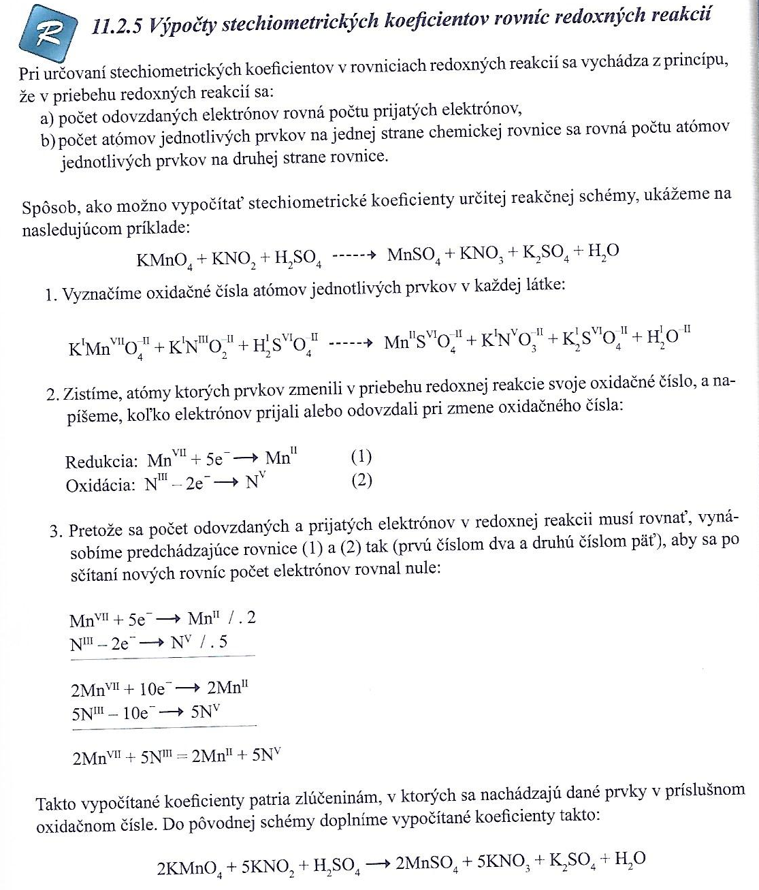

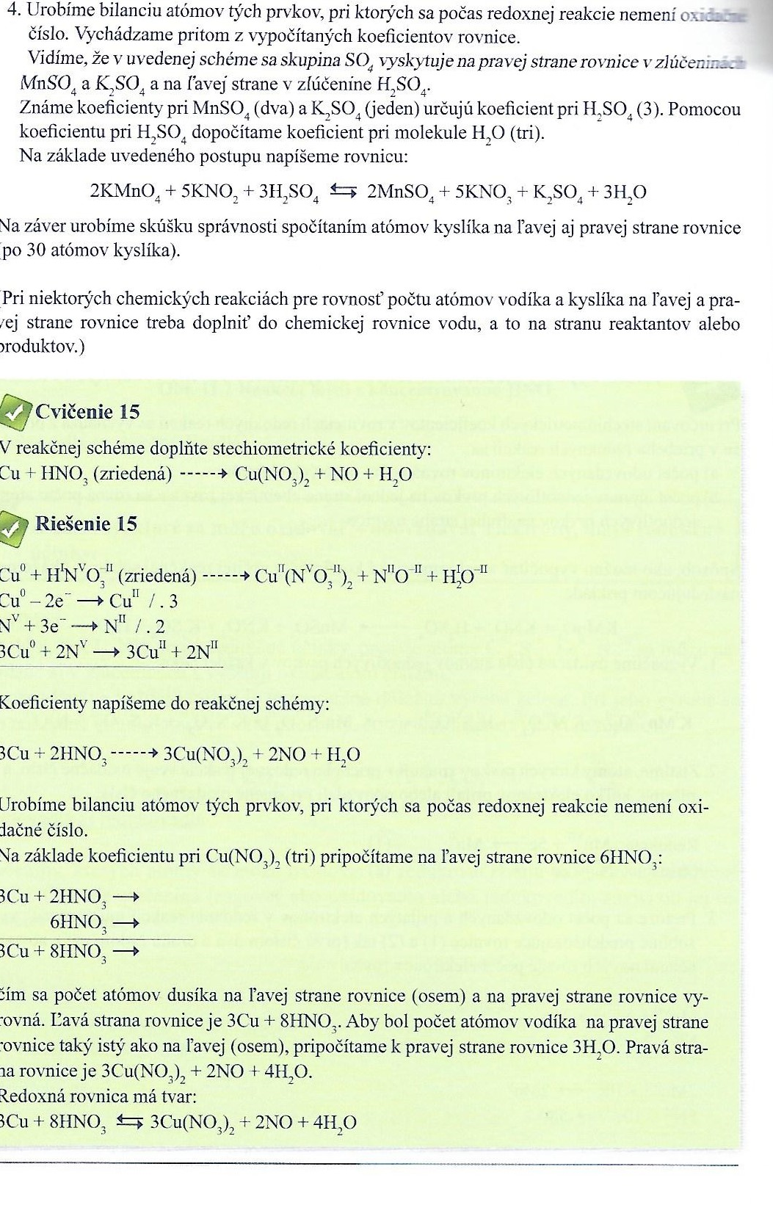
Elektrochemický rad napätia
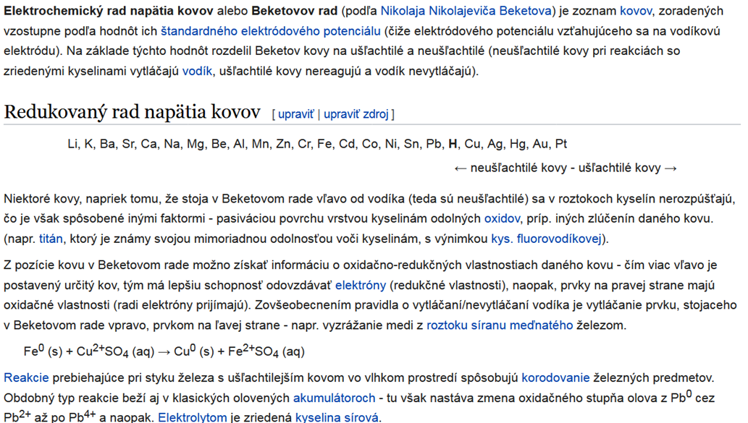
Čím je kov v tomto rade viac vpravo, tým ľahšie sa jeho katióny redukujú na kov. Čím je kov v rade kovov vľavo od vodíka, tým je silnejšie redukovadlo.
Kovy pred vodíkom: Do elektrochemického radu napätia patrí okrem kovov aj vodík, ktorý sa podobne ako kovy môže oxidovať. Kovy pred vodíkom reagujú s roztokmi kyselín (niektoré i s vodou) za vzniku plynného vodíka. 2Na+ 2HCl ↔2NaCl + H₂ 2Na + 2H₂O ↔ 2NaOH +H₂
Kovy za vodíkom: Atómy kovov, ktoré sú v elektrochemickom rade napätia kovov za vodíkom reagujú len s kyselinami, ktoré majú oxidačné účinky(kyselina dusičná, sírová), s ostatnými kyselinami reagujú len za prítomnosti oxidovadiel.
3Cu +8HNO₃ ↔ 3Cu(NO₃)₂ + 4H₂O + NO
Cu + 2H₂SO₄ ↔CuSO₄ + 2H₂O + SO₂
Rôzna schopnosť oxidácie kovov sa prejavuje i v tom, že kov, ktorý sa ľahko oxiduje, môže pôsobiť ako redukovadlo na iný kov, od neho v rade napätia dostatočne vzdialený kov.
Fe + CuSO₄ ↔ FeSO₄ + Cu
Úloha: Nasledovné prvky zostavte do radu podľa vzrastajúcej schopnosti tvoriť katióny: H, Na, Hg, Fe, Cu, Au, Al.

